BÀI TẬP VỀ NHÀ SESSION01 – IT210

Bài 1 : Quản lý Nạp tiền Tài khoản (Sửa lỗi Dependency)
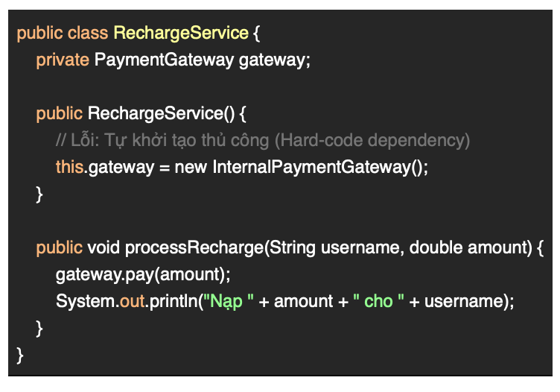

Đoạn code sai:
public RechargeService() {
this.gateway = new InternalPaymentGateway();
}

Vì sao sai (vi phạm IoC)?
- Tự khởi tạo dependency (new) → class bị phụ thuộc chặt (tight coupling) vào InternalPaymentGateway
- Không tuân theo IoC (Inversion of Control):
Đáng lẽ Container phải inject dependency
Nhưng ở đây class tự kiểm soát việc tạo object

Hậu quả:
- Không linh hoạt: muốn dùng Momo, ZaloPay → phải sửa code
- Khó mở rộng: mỗi lần thêm gateway → sửa class
- Khó test: không mock được dependency
- Vi phạm nguyên lý DIP (Dependency Inversion Principle)

Kết luận:
Việc dùng new InternalPaymentGateway() làm mất loose coupling
→ Nên dùng Dependency Injection (DI) để hệ thống linh hoạt và dễ mở rộng
Bài 2 : Quản lý Phiên chơi (Sửa lỗi Scope Bean)
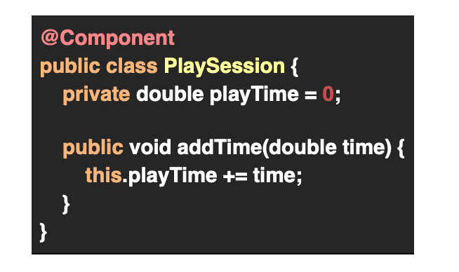
Trong Spring Framework, mặc định mọi Bean đều có scope là Singleton.

Vì sao gây lỗi tính tiền sai?
- Bean PlaySession đang là Singleton
→ Chỉ có 1 instance duy nhất trong toàn hệ thống
- Tất cả máy trạm (user) đều dùng chung object này:
private double playTime = 0;
- Khi:
Máy 01 gọi addTime() → tăng playTime
Máy 02 cũng gọi → dùng chung biến playTime đó
Kết quả: thời gian bị cộng dồn chung → máy này ảnh hưởng máy kia → tính tiền sai

Bản chất vấn đề:
- Singleton = chia sẻ toàn cục
- Nhưng nghiệp vụ yêu cầu:
→ mỗi user / mỗi phiên phải độc lập

Kết luận:
Dùng Singleton cho PlaySession làm dữ liệu bị dùng chung
→ Gây lỗi “máy này trừ tiền, máy khác cũng bị trừ”
Bài 3 :

1. Input / Output

Input:
- username (String) → người dùng đặt món
- foodName (String) → tên món (vd: “Mì xào bò”)
- quantity (int) → số lượng

Output:
- Thành công: “Đặt món thành công”
- Thất bại:
“Hết hàng”
“Không đủ tiền”

2. Thiết kế kiến trúc (Loose Coupling + DI)

Các thành phần:
- OrderFoodService → xử lý nghiệp vụ
- InventoryRepository → kiểm tra kho
- UserAccountRepository → kiểm tra & trừ tiền
Dùng Dependency Injection (Spring tự inject, không new)
@Service
public class OrderFoodService {
private final InventoryRepository inventoryRepo;
private final UserAccountRepository userRepo;
@Autowired
public OrderFoodService(InventoryRepository inventoryRepo, UserAccountRepository userRepo) {
this.inventoryRepo = inventoryRepo;
this.userRepo = userRepo;
}
public String orderFood(String username, String foodName, int quantity) {
}
}

3. Luồng xử lý (logic)
- Nhận request (username, foodName, quantity)
- Kiểm tra tồn kho:
- Nếu stock == 0 → “Hết hàng”
- Lấy giá món ăn
- Tính tổng tiền = price * quantity
- Kiểm tra số dư user:
- Nếu < total → “Không đủ tiền”
- Trừ tiền user
- Trừ số lượng trong kho
- Trả về “Đặt món thành công”

4. Bẫy dữ liệu & xử lý lỗi
- Hết hàng (stock = 0) → dừng ngay
- Không đủ tiền → không trừ kho
- (Nâng cao) → dùng Transaction để tránh:
- Trừ tiền nhưng không trừ kho (lỗi không nhất quán)

5. Kết luận
- Dùng DI → dễ thay đổi Repository, dễ test
- Tách rõ:
- Service → logic
- Repository → data
→ Đảm bảo loose coupling + đúng chuẩn kiến trúc
Bài 4 :

1. Hai giải pháp DI cần so sánh

Constructor Injection
@Service
public class NotificationService {
private final EmailSender emailSender;
private final SmsSender smsSender;
@Autowired
public NotificationService(EmailSender emailSender, SmsSender smsSender) {
this.emailSender = emailSender;
this.smsSender = smsSender;
}
}

Field Injection
@Service
public class NotificationService {
@Autowired
private EmailSender emailSender;
@Autowired
private SmsSender smsSender;
}

2. Bảng so sánh
Tiêu chí | Constructor Injection | Field Injection
Tính rõ ràng dependency | Rõ ràng (qua constructor) | Ẩn, khó thấy
Test (Unit test) | Dễ mock | Khó mock
Immutability | Có thể final (an toàn) | Không
Null safety | Tránh null (bắt buộc inject) | Có thể null
Khuyến nghị Spring | Nên dùng | Không khuyến khích
Code ngắn gọn | Dài hơn | Ngắn hơn

3. Phân tích “bẫy dữ liệu” (SMS bị lỗi mạng)
- Nếu SmsSender lỗi:
- Hệ thống cần:
- Không crash toàn bộ service
- Có thể fallback sang Email
- Hoặc retry / log lỗi
Constructor Injection giúp:
- Kiểm soát dependency rõ ràng
- Dễ mở rộng thêm logic fallback (Strategy, try-catch, circuit breaker)

4. Kết luận (Chọn giải pháp tốt nhất)
Chọn: Constructor Injection

Vì:
- Rõ ràng, dễ bảo trì
- Dễ test (mock Email/SMS)
- An toàn hơn (không null)
- Phù hợp hệ thống có nhiều dependency & cần xử lý lỗi như SMS fail

- Áp dụng:

- Strategy Pattern → chọn kênh gửi (SMS/Email)

- Fallback logic:
try {
smsSender.send();
} catch (Exception e) {
emailSender.send();
}
- Field Injection → nhanh nhưng yếu
- Constructor Injection → chuẩn, mạnh, dùng cho hệ thống thực tế

